Комплекс упражнений «Нейрогимнастика»
Цель упражнений - это развитие межполушарного взаимодействия, концентрации внимания, зрительно-моторной координации. Нейрогимнастика «включает» мозговую активность человека, способствует повышению эффективности и оптимизации всех видов коррекционных занятий с ребёнком.
Упражнения могут выполнять дети с пяти лет и старше (5+)

Игра «Покажи одновременно двумя руками»
-Развитие концентрации внимания, усидчивости.
-Синхронизация работы левого и правого полушария, тренировка межполушарных связей.
- Оптимизация и улучшение мозговой деятельности в целом.
Оборудование: набор карточек для левой и правой руки
Ход игры: Педагог называет цвета, формы, задача ребенка быстро показывать одновременно двумя руками.
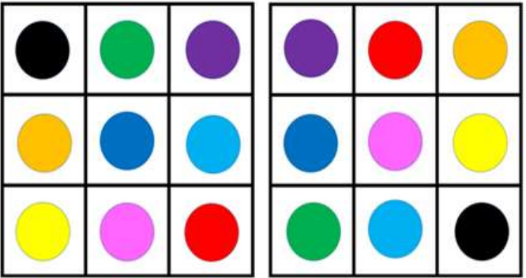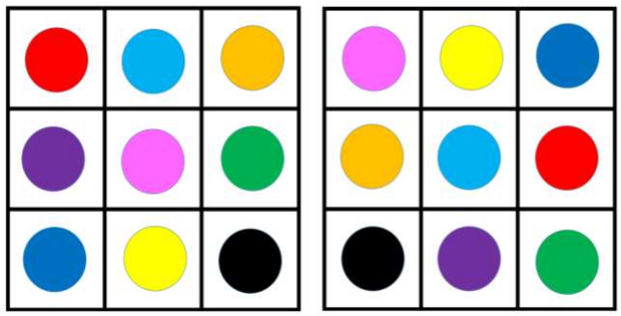
Игра «Цветные дорожки»
Цель игры:
Ход игры: Педагог дает задание пройти по кружочкам определённого цвета, задача ребёнка - выполнить ходилки одновременно двумя руками
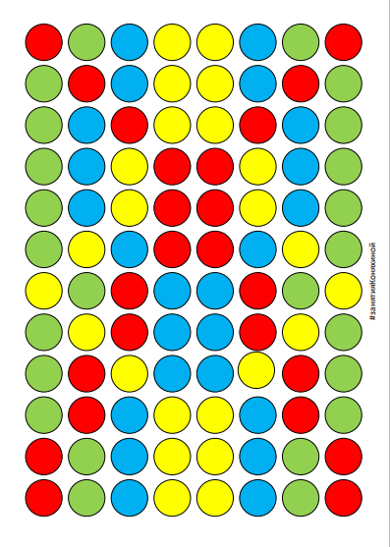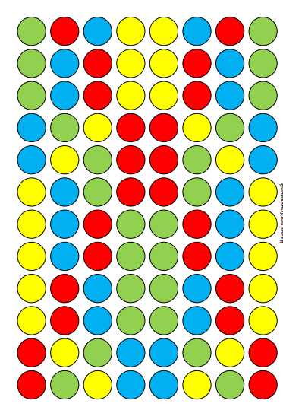
Игра «Классики для пальчиков»
-Развитие концентрации внимания, усидчивости.
-Синхронизация работы левого и правого полушария, тренировка межполушарных связей.
- Оптимизация и улучшение мозговой деятельности в целом.
Оборудование: набор дорожек для левой и правой руки
Ход игры: Задача ребенка пройти классики одновременно двумя руками.

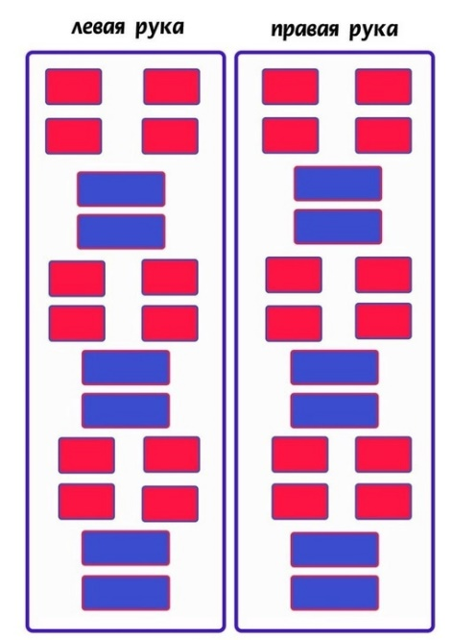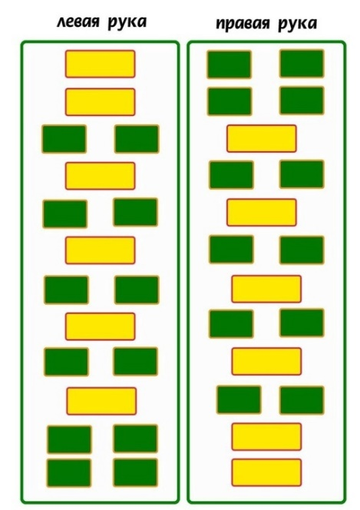
В том случае, если ребенку предстоит умственная нагрузка лучше сначала провести нейрогимнастическую тренировку, а уже затем переходить к мыслительному процессу. Данный метод тренировки центральной и периферической нервной системы может потребоваться ребенку, у которого наблюдаются признаки рассеянности, проблемы с концентрацией внимания, освоением письма и чтения. Плохое ориентирование в пространстве и нарушения координации движений также могут быть исправлены с помощью нейрогимнастики. Достижение положительного результата по улучшению функций головного мозга, возможно только при условии регулярного выполнения развивающих упражнений.
Таким образом, нейрогимнастика для детей — это комплекс упражнений, который направлен на развитие центров головного мозга, сбалансированное взаимодействие его полушарий.
Учитель-дефектолог МДОАУ №121 Биешова В. Ю.

